Приложение 1

Приложение 2

- Тает снежок, ожил лужок. День прибывает. Когда это бывает? (Весной)
- Из-под снега расцветает, раньше всех весну встречает. (Подснежник)
- В голубенькой рубашке Бежит по дну овражки. (Ручеёк)
- Зимою замерзают И с крыш они свисают, На солнце засверкают Весна придет – растают. (Сосульки)
- В ясный день он отдыхает, А в грозу он громыхает. (Гром)
- Золотистая коса, Сверкает ярко в небесах. (Молния)
- Желтый он будет пока молодой, А постареет – и станет седой! (Одуванчик)
- Наконец пришла весна, Новоселье у скворца. Чтоб у нас жил пересменшик, Мы построили …. (Скворечник)
- Его просят, его ждут, А как придет – прятаться начнут. (Дождь)
- Я всегда со светом дружен, Если солнышко в окне, Я от зеркала, от лужи Пробегаю по стене. (Солнечный зайчик)

Приложение 3

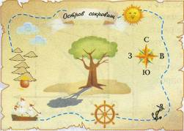

Приложение 4
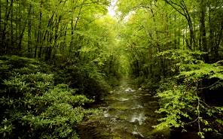

Приложение 5
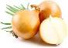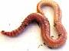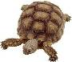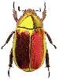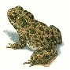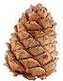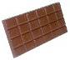
Приложение 6

Приложение 7
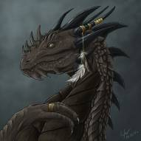
Кто добро творит, тому Бог отплатит.
Добро не умрёт, а зло пропадёт.
Кто за худым пойдёт, тот добра не найдёт.
Злой плачет от зависти, добрый от радости.
Добрый скорее дело сделает, чем сердитый.
Лихо помнится, а добро век не забудется.
Сей добро, посыпай добром, жни добро, оделяй добром.
О добре трудиться, есть чем похвалиться.

Приложение 8
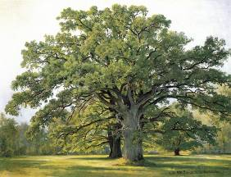

Приложение 9
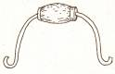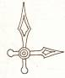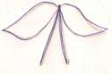

Приложение 10

